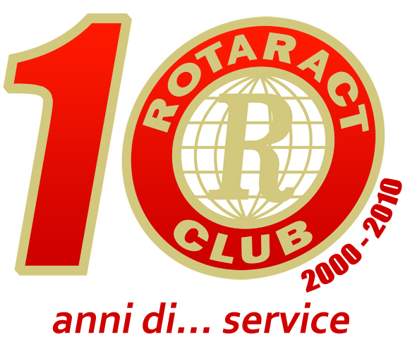
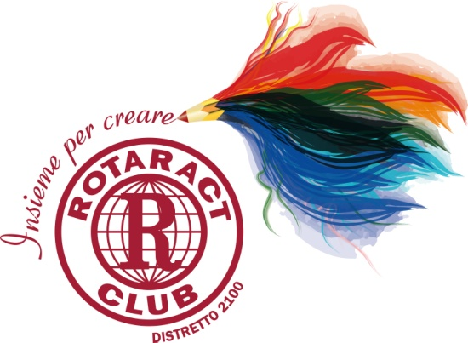

con il patrocinio del
ROTARY CLUB
POMPEI OPLONTI VESUVIO EST

Rotaract Club Pompei Oplonti Vesuvio Est
Distretto 2100 Italia


Brunella Giugliano
Ai Soci ed Aspiranti del Rotaract Club Pompei Oplonti Vesuvio Est
Ai Soci Onorari del RotaractClub Pompei Oplonti Vesuvio Est
Al Presidente del Rotary Club Pompei Oplonti Vesuvio Est
Al Consiglio Direttivo del Rotary Club Pompei Oplonti Vesuvio Est
Al Presidente della Comm. “Nuove Generazioni” del Rotary Club Pompei Oplonti Vesuvio Est
Al Governatore del Distretto Rotary 2100
Al Rappresentante Distrettuale Rotaract del Distretto 2100
Al Delegato Rotaract di zona “Golfo di Napoli”
Ai Presidenti ed ai Soci dei Rotaract Club del Distretto 2100

Presidente 2014-2015

Programma di
Aprile 2015

Mercoledì 01: Assemblea Ordinaria dei soci del Rotaract Club Pompei Oplonti Vesuvio Est

ore 21.30, presso le Lune Wine music, via Lepanto.

Giovedì 02: Progetto “APPlichiamo il cuore – UNITI PER L’AUTISMO”, in occasione della Giornata Mondiale

dell’autismo, presso la sala pediatrica dell’edificio 11 del II Policlinico, il Rac Napoli Posillipo donerà ai

bambini i tablet che faciliteranno loro la comunicazione.

Giovedì 09: ROTAR-DEFENSE, organizzata dal RAC Caserta - Terra di Lavoro, lezione di autodifesa basata sui

princìpi e tecniche dell'arte marziale giapponese AIKIDO.

Venerdì 10: Riunione congiunta tra Club Castellammare-Sorrento e Club Pompei Oplonti Vesuvio Est presso

l’Hotel Stabia sito in Castellammare di stabia.

Sabato 11: IV Assemblea Regionale Campana ospitata dal RAC Salerno presso la Camera di Commercio di Salerno,

Salone del Genovesi, Via Roma 29 (SA). A seguire l'evento "FESTA DI PRIMAVERA" che si terrà alle ore

21.30 presso il Teatro Vittoria, Via Roma 69, Salerno.

Domenica 12: “Corso di mixologia da casa” presso Le Lune wine music, sito in Pompei, organizzato dal Rac Pompei

Oplonti Vesuvio Est.

Da Lunedì 13
A Mercoledì 15: "MED RYLA 2015 - Leadership for peace and growth"

Da giovedì 16
a Sabato 18: MEDICON and Mediterranean Peace Forum 2015, Paestum - Salerno, Italy. Per ulterori informazioni

visitare il sito http://med-mdio.org/medicon/

Da Mercoledì 29
a Domenica 3 Maggio: EUCOBUCHAREST.Per ulteriori informazioni visitare il sito http://www.euco2015.ro/home.html

Per maggiori informazioni rispetto agli eventi distrettuali consultare il sito www.rotaract2100.it.

Gli assenti sono pregati di comunicarlo alla Presidenza.

Il Presidente
Brunella Giugliano

______________________________________________________________
Presidenza: Brunella Giugliano, Via Francesco Miranda,3 - 80040 - Cell: 3287599133 – polloncombinaguai85@hotmail.it
www.rotaractpompei.it

